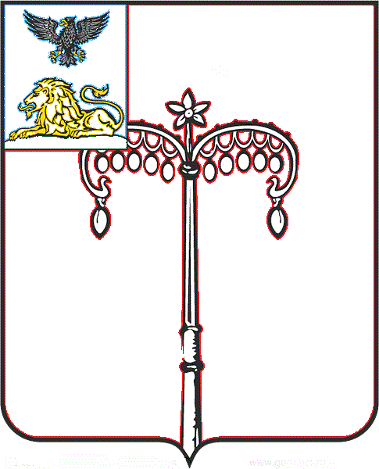

**КРАСНОГВАРДЕЙСКИЙ РАЙОН**

**ЗЕМСКОЕ СОБРАНИЕ**

**ПАЛАТОВСКОГО СЕЛЬСКОГО ПОСЕЛЕНИЯ**

**МУНИЦИПАЛЬНОГО РАЙОНА «КРАСНОГВАРДЕЙСКИЙ РАЙОН» БЕЛГОРОДСКОЙ ОБЛАСТИ ПЯТОГО СОЗЫВА**

**Двадцать первое заседание**

РЕШЕНИЕ

**Палатово**

**«24» января 2025 г. № 5**

|  |
| --- |
| **О назначении публичных слушаний** |

|  |
| --- |
| В соответствии с Федеральным законом от 06 октября 2003 года № 131-ФЗ «Об общих принципах организации местного самоуправления в Российской Федерации», решением земского собрания Палатовского сельского поселения от 01 февраля 2018 года № 5 «О Порядке организации и проведения публичных слушаний на территории Палатовского сельского поселения муниципального района «Красногвардейский район» Белгородской области», земское собрание Палатовского сельского поселения **р е ш и л о**:   1. Назначить публичные слушания по проекту решения «О внесении изменений и дополнений в Устав Палатовского сельского поселения муниципального района «Красногвардейский район» Белгородской области». 2. Провести публичные слушания в здании администрации Палатовского сельского поселения 25 февраля 2025 года в 15-00 часов.   3. Назначить председательствующим на публичных слушаниях Калмыкову Татьяну Васильевну – главу администрации Палатовского сельского поселения.  4. Сформировать рабочую группу по организации проведения публичных слушаний в составе:  Щеголеву Татьяну Ивановну – главный специалист по делопроизводству администрации Палатовского сельского поселения;  Мишину Татьяну Михайловну – депутат земского собрания Палатовского сельского поселения.  5. Поручить членам рабочей группы предпринять предусмотренные законом меры по созданию необходимых условий для проведения публичных слушаний по проекту решения «О внесении изменений и дополнений в Устав Палатовского сельского поселения муниципального района «Красногвардейский район» Белгородской области».  6. Утвердить порядок учета предложений по проекту решения земского собрания Палатовского сельского поселения «О внесении изменений и дополнений в Устав Палатовского сельского поселения муниципального района «Красногвардейский район» Белгородской области» (приложение №1), а также порядок участия граждан в его обсуждении (приложение №2).  7. Настоящее решение  обнародовать в порядке, предусмотренном Уставом Палатовского сельского поселения муниципального района «Красногвардейский район» и разместить на официальном сайте органов местного самоуправления Палатовского сельского поселения муниципального района «Красногвардейский район» Белгородской области в сети «Интернет» (<https://palatovskoe-r31.gosweb.gosuslugi.ru/> ).  7. Контроль за исполнением решения возложить на главу Палатовского сельского поселения Черкасову А.В. |